Тема:
О.Т.Твардовський
«Я був вбитий під Ржевом»
Поетизація подвигу у Великій Вітчизняній війні простих солдатів, які полягли «в безіменних болотах», але врятували від фашизму Батьківщину і людство.
«На карб не ставте дотепер мені…»
Проблема історичної пам’яті й моральної відповідальності перед тими, хто поліг на війні.

Мета:
Навчальна. Ознайомити учнів із творчістю О.Т. Твардовського на прикладі його віршів «Я був вбитий під Ржевом», «На карб не ставте дотепер мені…». Навчити аналізувати поетичні твори, визначати тему, ідею твору.
Виховна. Сформувати уявлення про героїчний подвиг; виховувати почуття вдячності тим, хто загинув, захищаючи мир на землі, вічної пам’яті й моральної відповідальності перед тими, хто поліг на війні.
Розвиваюча. Розвивати виразне читання поетичних творів, творче мислення, зв’язне мовлення, уміння аналізувати поетичні твори, працювати в групах (парах).
Тип уроку:
Урок –реквієм.
Обладнання:
Портрет О.Твардовського, фотографії воєнних років, виставка книг О.Твардовського, виставка книг про Велику Вітчизняну війну, історична карта «Розгром німецько-фашистських військ під Москвою» (1941-1943 рр.); репродукція картини Ю. Непринцева «Рідна земля». Діорама «Ржевська битва», фотографія «Пам’ятник невідомому солдату поблизу Ржева», музичні записи.

І. АКТУАЛІЗАЦІЯ ОПОРНИХ ЗНАНЬ І ЧУТТЄВОГО ДОСВІДУ УЧНІВ
Звучить пісня «На безымянной высоте».
Вчитель. Діти! Наш попередній урок ми присвятили трьом письменникам: Олександру Твардовському, Михайлу Шолохову, Генріху Беллю, доля яких, як і доля мільйонів інших людей, була обпалена і сплюндрована війною.
Пригадаймо, що ще об’єднує цих митців?
Стратегія «Мікрофон»
Орієнтовні відповіді:
--- Любов до літератури. Їх об’єднує любов до життя.
--- І Твардовський, і Белль, і Шолохов своїми творами виступали проти війни, за мир на землі.
Твардовський, Белль і Шолохов – видатні письменники, двоє з них (Шолохов, Белль) нагороджені почесною Нобелівською премією в галузі літератури.
--- Воювали на фронтах Другої світової війни.
--- Їхні твори – змалювання правдивих подій Другої світової війни.
Вчитель. Пам’ятати про тих, хто подарував нам мирне небо, захистив нашу землю від страхіття війни закликає О.Т.Твардовський, письменник того покоління, з якого лише три відсотки повернулися з війни.
Підготовлений учень виголошує слова, приурочені загиблим воїнам:
Ми думаєм про вас,
Хто не вернувся з битви,
Ми пам’ятаєм вас і через гони літ,
Ми будемо за вас свій отчий край любити
І на землі своїй лишати добрий слід.

ІІ. МОТИВАЦІЯ НАВЧАЛЬНОЇ ДІЯЛЬНОСТІ УЧНІВ
Вчитель. Лірика Твардовського про війну – це і пам'ять минулого, це історія, яку неможливо забути. Це участь поета в нашій сучасності: боротьбі за мир на землі, відображення героїки сьогодення, заклику жити.
ІІІ. ПОВІДОМЛЕННЯ ТЕМИ Й МЕТИ УРОКУ
Вчитель. Найкращими творами на цю тему є вірші «Я поліг біля Ржева» й «На карб не ставте дотепер мені…»
Учні записують тему уроку й епіграф.
Епіграф:
Вірші ці продиктовані думкою і почуттям, що впродовж усієї війни та в повоєнні роки гнітили душу. Довічний обов’язок живих перед погиблими за спільну справу, неможливість забуття, нескінченне відчуття ніби себе в них, а їх у собі – так приблизно можна визначити цю думку почуття.
О.Твардовський

ІV. РОБОТА НАД ЗМІСТОМ УРОКУ
1. Презентація історичного матеріалу, зібраного групою учнів-«істориків», про Ржевську битву 1941-1943 рр. та діорами «Ржевська битва».
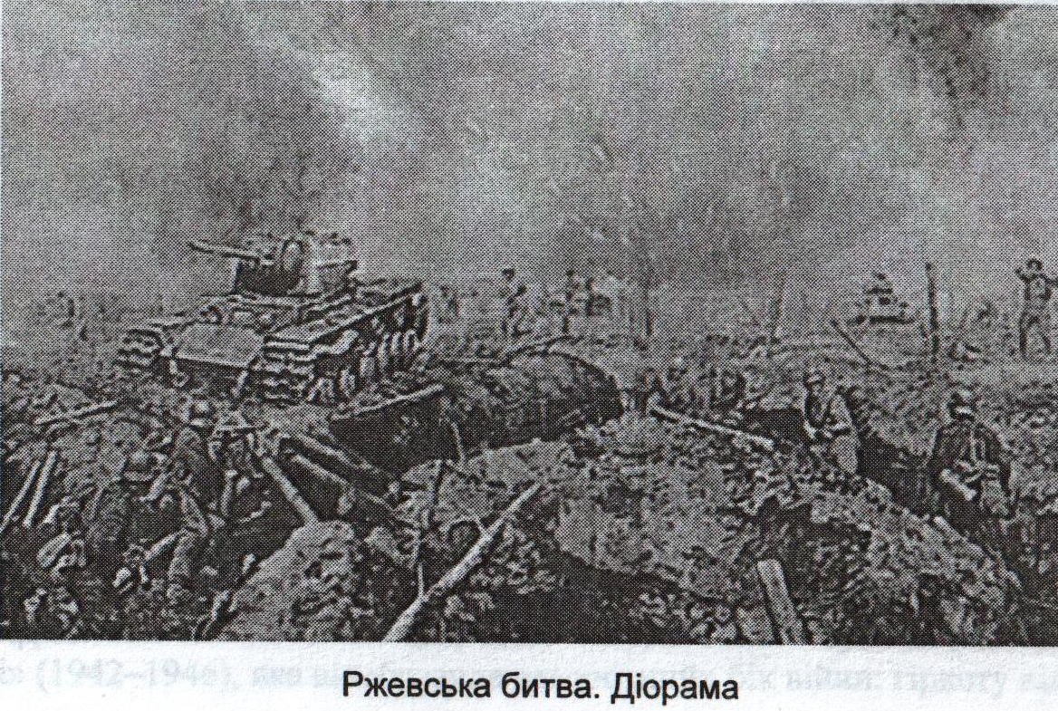
Ржевська битва 1941-1943 рр. – найкровопролитніша битва за всю історію людства. За деякими даними, у ній загинуло більше 2 мільйонів солдатів і офіцерів Радянської Армії, що вдвічі перевищує втрати у Сталінградській битві.
На Ржевському плацдармі стояли дві третини дивізії армії «Центр» для наступу на Москву. 15-місячні кровопролитні бої, у яких брали участь армії кількох фронтів, мали вагоме стратегічне значення в перший період Великої Вітчизняної війни. Німецьке командування й особисто Гітлер надавали боям під Ржевом величезної ваги. Від німецьких військ вимагалося знищити Ржев за будь-яку ціну. Але після 15-місячної битви Ржев так і не був узятий – німці самі відійшли на заздалегідь підготовлені позиції.
Усі, хто вижив у боях під Ржевом, підкреслюють, що за всю війну вони не знали боїв, подібних до цих за жорстокістю. Земля під Ржевом стогнала від поступу сотень танків, від розривів бомб, снарядів і мін, а в малих річках текла червона від людської крові вода, всі поля були вкриті трупами, у деяких місцях – у кілька шарів. У лісах під Ржевом загинула 29-а армія радянських військ. Від 40000 населення міста залишилося тільки 248 чоловік. На території Ржева та району – 42 братських могили. У них спочиває прах воїнів більш ніж 140 стрілецьких дивізій, 50 окремих стрілецьких бригад, 50 танкових бригад.
Ржев став символом мужності, героїзму та самопожертви.
Використовуючи карту, учні показують місця боїв біля м. Ржев.
2. Презентується зображення пам’ятника невідомому солдату поблизу Ржева. Друга група учнів представляє зібраний матеріал на тему: «Історія написання О.Твардовським вірша «Я поліг біля Ржева».
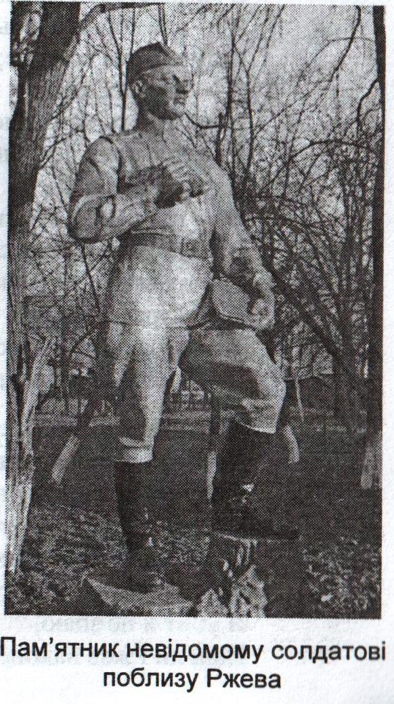
Знаменитий вірш «Я поліг біля Ржева», який увійшов до золотого фонду літератури, написаний на реальній основі. Його герой – Володимир Петрович Бросалов. Після важкого поранення в голову він лежав у госпіталі імені М.Бурденка, куди відвідати поранених прийшов Олександр Твардовський. Того ж дня до пораненого сина прийшла мати. Вона показала Олександрові Трифоновичу похоронку. У ній ішлося про те, що Володимир убитий у боях за місто Ржев: «Ваш син, червоноармієць Бросалов Володимир Петрович в бою за соціалістичну Батьківщину, вірний воїнській присязі, проявивши геройство та мужність, був убитий 25 вересня 1942 року. Похований на східній окраїні с.Бершево Зубцовського району Калінінської області». Прочитавши похоронку, Твардовський сказав, що обов’язково напише вірші про бої за Ржев, і слова свого дотримав: незабаром «Я поліг біля Ржева» прозвучало на всю країну.
Ржев – важливий залізничний вузол, який відкривав шлях до Москви, тому за місто точилися жорстокі бої. Полку, в якому служив Бросалов, було наказано за будь-яку ціну взяти висоту. Наказ було виконано ціною величезних втрат – від полку залишилося півтора десятка бійців. Не зумівши вибити наших солдатів одразу, фашисти кинули на допомогу авіацію – «юнкерси». Перед черговим заходом пікірувальників Бросалов хотів сховатися в укриття, але цієї миті раптовий вибух обірвав свідомість. Боєць був завалений глиною, похований заживо, і на нього відправлено похоронку…
Бросалова знайшли другої доби: хтось побачив частину чобота, яка стирчала із землі й закричав: «Та він ворушиться!». Коли його відкопали, Бросалов відмовився від госпіталізації. Потім його було тяжко поранено. Солдата переправили в Москву, а мати отримала похоронку про його загибель під Ржевом. Сталося так, що мати й син опинилися в одному місті. Лікарі розшукали матір. Щаслива, вона з похоронкою в руках прийшла в госпіталь і після побачення із сином випадково зустрілася з Олександром Трифоновичем. Поет вислухав і записав розповідь бійця. А згодом з’явився вірш.
3. Виразне читання вірша «Я поліг біля Ржева» мовою оригіналу.
4. Робота в групах.
1 група. Визначити тему і головну думку вірша. Охарактеризувати героя твору.
Очікувана відповідь:
Темою вірша «Я поліг біля Ржева» є події Великої Вітчизняної війни, бій під Ржевом, смерть одного воїна.
Головною думкою цієї поезії є поетизація подвигу у Великій Вітчизняній війні простих солдатів, які полягли «в безіменних болотах», але врятували від фашизму Батьківщину і людство.
Ліричним героєм є безіменний, невідомий солдат, який загинув під Ржевом у 1942 році.
Розповідь у творі ведеться від першої особи. Це монолог убитого солдата, звернений до живих.
Героя хвилює доля Батьківщини, доля живих. Він звертається до всіх, хто воює на фронті, заповідає їм перемогти. Він нікого не звинувачує у своїй смерті.
2 група. 1) Як безіменний воїн оцінює свою роль у війні?
2) Який заповіт він дає живим?
3) Яке значення має цей заповіт для розкриття теми вірша?
Очікувана відповідь:
- Безіменний герой, як і інші полеглі воїни, не шкодує свого життя, адже він віддав своє життя за Батьківщину.
- Заповіти полеглого солдата побратимам:
--- Залишайтеся живими; живими вертайтесь з поля бою.
--- Щасливо живіть на своїй Батьківщині.
--- З честю вірно служіть матері Вітчизні.
--- Перемагайте ворогів.
--- Не забувайте, завжди пам’ятайте «воїна-брата, що поліг у бою.
--- Цінуйте кожну мить, живіть достойно.
- Заповіт полеглого солдата – це кульмінаційний момент, у якому стверджується думка про непереможність життя. Це – мудрість загиблого солдата, який добре розуміє, що найбільшою цінністю для людини є саме життя.
3 група. Дослідити, які художні засоби використовує О.Твардовський у вірші «Я поліг біля Ржева».
Очікувана відповідь:
О.Твардовський використовує такі художні засоби:
Епітети: «в безіменнім болоті», «блиски сліпучі», «щебет пташиний», «грозяний час», «дні останні»…
Метафори: «пітьма наступила», «машини рвуть повітря в путі», «смерть мене обділила».
Порівняння: «фронт горів з виднокраю, мов на тілі рубці», «ви повинні там браття, всі стоять, як стіна».
Розмовна лексика: «може», «можливо», «кат», «п’ядь».
У вірші є анафора «я», зустрічаються повтори, паузи (завдяки вживанню тире).
Хвилювання, що звучить в монолозі, передано короткими незавершеними реченнями та риторичними запитаннями.
4 група. (Учні, які знають російську мову). Порівняйте переклад А.С.Малишка з оригіналом твору.
Очікувана відповідь:
Переклад дуже вдалий. Перекладач зберіг головну думку твору, строфіку вірша, художні засоби, лексику, синтаксичні фігури, афористичні вислови.
А.С. Малишку вдалось відобразити зміни ритму, притаманні оригіналу.
Вчитель:
Звернімось до тексту.
--- Яким настроєм пройнята поезія на початку і в кінці?
Очікувана відповідь:
Вірш починається із сумної ноти «Я поліг біля Ржева», а закінчується оптимістично – заповітом «своїй Батьківщині з честю вірно служить» й пам’ятати тих, хто здобув перемогу.
5. Стратегія «Мікрофон».
Прочитайте дві останні строфи поезії.
Учні читають.
--- Які якості повинні мати ми, спадкоємці великої Перемоги?
Очікувана відповідь:
- Віру в те, що життя продовжується.
- Ми прийняли цю перемогу з рук солдатів, що мерзли в окопах, гинули в болотах, брали висоти, відбивали танкові атаки, йшли на винищувачах у лобові атаки.
- Ми повинні бути вдячні тим, хто подарував нам шанс на життя. Ми зобов’язані пам’ятати тих, хто ціною власного життя розплатився за наше щасливе майбутнє.
Вчитель:
19 травня 1945р. О.Твардовський говорив: «Я прийшов з війни живий і здоровий. Але скількох я не долічуюсь, – недолічуюсь не у розумінні рідних і знайомих, а в тому розумінні, що скільки б людей встигли б мене прочитати і, можливо, полюбити, а вони загинули. Це була частинка мене… І я з ними щось назавжди втратив».
А 21 рік по тому, у 1966р., поет напише вірш-сповідь «На карб не ставте дотепер мені…», у якому в небагатьох словах передасть почуття й думки тих, хто залишився жити.
6. Виразне читання вірша «На карб не ставте дотепер мені…» мовою оригіналу і в перекладі.
7. Робота над аналізом вірша.
Стратегія «Евристична бесіда»
--- Що є темою вірша «На карб не ставте дотепер мені…»?
Очікувана відповідь:
Тема війни, що минула.
--- Хто є ліричним героєм твору?
Очікувана відповідь:
Ліричний герой – солдат, який прийшов живим із тої страшної війни.
--- У якій формі написана поезія?
Очікувана відповідь:
У формі монологу живого солдата.
--- Що хвилює ліричного героя?
Очікувана відповідь:
Ліричний герой відчуває внутрішню провину перед тими, хто поліг у війні.
--- У яких рядках викладена ця думка?
Очікувана відповідь:
«Що міг, та не зумів їх зберегти, –
Не в тому річ, але ж, але ж, але ж….
--- Знайдіть у вірші повтор.
Очікувана відповідь:
але ж, але ж, але ж…
--- Який зміст криється у тричі повтореному «але ж»?
Очікувана відповідь:
Він підсилює душевні муки героя, у ньому приховані нестихаючі біль і туга за полеглими.
--- Прочитайте перший і останній рядки вірша. У чому полягають суперечність між ними?
Очікувана відповідь:
Ліричний герой знає, що його вини у тім, що інші воїни полягли в боях, немає. Він просить не звинувачувати його у смертях побратимів. Однак в останньому рядку приховані і звинувачення самого себе, і душевні муки, і біль, і туга за полеглими.
--- Чому вірш закінчується трьома крапками? Що вони означають?
Очікувана відповідь:
Душевні муки героя ніколи не закінчаться, як не вщухне біль розлуки, туга і провина перед тими, хто поліг у бою.
V. РЕФЛЕКСІЯ
Вчитель:
1. Ми проаналізували поезії О.Твардовського. Що спільного і відмінного в проаналізованих віршах?
Складання таблиці.

Спільне | Відмінне
Автор  Тема війни  Розповідь від І особи  Монолог  Проблема | У вірші «Я поліг біля Ржева» розповідь ведеться від імені полеглого солдата, у другому – від імені живого

2. Спробуймо з’ясувати, яку ж проблему порушує О.Т.Твардовський у даних поезіях?
Очікувана відповідь:
Проблему подвигу простих солдатів в Великій Вітчизняній війні та історичної пам’яті й моральної відповідальності перед тими, хто загинув на війні.
3. Які заповіді залишив нам О.Твардовський у віршах?
Стратегія «Мікрофон»
--- Боріться за мир на землі!
--- Будьте мужніми, справжніми патріотами рідної Батьківщини.
--- Пам’ятайте про те, яких втрат зазнала країна, яких руйнувань принесла війна, залишивши «рани» у душах людей і на тілі землі.
--- Пам’ятайте тих, хто віддав своє життя в ім’я прекрасних ідеалів.
--- Моліться за душі загиблих.
Звучить пісня «День Победы»
4. Семикласники складають сенкан, присвячений героям Великої Вітчизняної війни.
Воїни (солдати)
Доблесні, хоробрі
Борються, вмирають, захищають
Їхні подвиги у наших серцях
Герої
Звучить пісня Р. Гамзатова «Журавлі».
Вчитель:
Сьогодні, напередодні Дня Великої Перемоги, ми доторкнулись до воєнної творчості талановитого російського поета Олександра Твардовського.
Ми не лише познайомилися з його поезіями, а зачерпнули досить сили з джерел стійкості, нескореності і вічної скорботи.
Зачерпнули щоб…
Щоб сказати дідусям-батькам: горді Вашим подвигом. Щоб сказати синам і внукам: пам’ятайте! Щоб наголосити ровесникам: зробимо все, щоб це ніколи не повторилося.
Пам'ять захисників Батьківщини звіковічнена в меморіальних комплексах, монументах, пам’ятниках і обелісках. Іменами багатьох з них названі вулиці, школи. Ніколи не в’януть квіти на братських могилах розстріляних і закатованих. Не забуде людська пам'ять жертв гітлерівського терору. Час стирає каміння, сушить ріки…
Однак слава героїв продовжує жити в серцях все нових і нових поколінь.
До уроку учні заздалегідь отримали завдання підібрати літературний матеріал на тему: «Велика Вітчизняна війна і її наслідки у творчості письменників».
Презентація підібраних віршів.
1 учень:
Слава героям вічна!
Їхня нетлінна справа!
Слава світла й велична!
Слава героям! Слава!
2 учень:
Про них ви через віки, через роки – пам’ятайте!
Про тих, хто любив і сонце, і квіти, – пам’ятайте!
Образи їх бережіть заповітні, світлі й привітні.
3 учень:
В цей день до всіх промовляєм, пам’яттю тих, хто з боїв не вернувся. Пам’яттю тих, хто завчасно пішов із життя.
1 учень:
Всіх порахуймо, згадаймо усіх поіменно,
В місті, в селі і на хуторі дальньому теж.
Кожного з тих, хто в солдатських атаках шалених
Бачив майбутнє в жорстоких загравах пожеж.
2 учень:
Кожного з тих, хто спішив у надіях додому,
Хто витирав після болю спітніле чоло,
Кожного, хто не дожив до Дня Перемоги,
Адже незнаних між них не було.
3 учень:
Війна відгриміла. Солдати вернулись додому,
А ті не вернулись, хто в битвах кривавих поліг.
Але в матерів не буває синів невідомих –
Вони виглядають, вони дожидаються їх.
Довічна слава їм, довічна пам'ять!
Їх не забуде рідна сторона –
Сини й онуки у віках прославлять
Воїнів прекрасні імена,
Горді, героїчні імена!
4 учень:
Не сивійте, мамо, не плачте одна серед ночі –
Його ж не вернути з проклятої тої війни…
Ваш син у Берліні стоїть у гранітній сорочці,
На грудях у нього блищать кам’яні ордени.
І сльози бушують, і сонце сія з небозводу.
І кожна могила, та й кожна ж могила свята.
Складають подяку врятовані ними народи,
І мати-Вітчизна героїв своїх пам’ята.
5 учень:
Стоять у музеях пробиті знамена гвардійські.
Суворі солдати не сплять уночі на посту.
На кручах дніпровських високі мечі обелісків,
І вся Україна стоїть у вишневім цвіту.
Довічна слава їм, довічна пам'ять!
Їх не забуде рідна сторона –
Сини й онуки у віках прославляють
Воїнів прекрасні імена,
Горді, героїчні імена!
1 учень:
Ми думаєм про вас,
Хто не вернувся з битви,
Ми пам’ятаєм вас і через гони літ,
Ми будемо за вас свій отчий край любити
І на землі своїй лишати добрий слід.
2 учень:
Окопи заросли, зарубцювались рани,
Та пам’ятає світ – і розум, і душа:
Європу із вогню виносили Івани –
Чужа земля була їм не чужа.
3 учень:
Вони ж своїх полів не доорали,
Де журавлям літалося і снам.
Вони ж на амбразурах умирали,
Та мир заповіли своїм синам.
4 учень:
Щоб снився мир вдовиці – тополині,
Щоб зорі повертались до життя,
Іван стоїть на площі у Берліні,
До сонця піднімаючи дитя.
5 учень:
Ми за те, щоб мир був на землі,
Щоб війни не знати нам ніколи.
Хай літають завжди журавлі.
Колоски видзвонюють налиті.
Ми за те, щоб мир був на Землі,
Для усіх дітей на цілім світі.
VІ. ДОМАШНЄ ЗАВДАННЯ
Написати міні-оповідь на тему «Пам'ять про війну в моїй родині».
Прочитати оповідання Г.Белля «Подорожній, коли ти прийдеш у Спа…».
Групі учнів «розшифрувати» назву твору Генріха Белля.
Звучить пісня «Я под Старым Осколом убит».
Я под Старым Осколом убит,
Я не в братской могиле зарыт,
Я лежу, а вокруг ни души,
На до мною шумят камыши.
А-а-а-а-а-а-а
Завтра вечер у Вас випускной,
Вы, ребята, зайдите за мной,
Я к вам в белой рубашке приду,
Как тога, в довоенном году.
А-а-а-а-а-а-а
Я под Старым Осколом убит,
Я не в братской могиле зарыт,
Я лежу, а вокруг ни души,
На до мною шумят камыши.

